Công dụng chữa bệnh của lá vối

Mùa hè, sau những giờ lao động mệt mỏi, nếu được ngồi nghỉ uống bát nước vối sẽ thấy hết khát và đỡ mệt hẳn vì ngoài nước ra, cơ thể còn được cung cấp một số muối khoáng và vitamin cần thiết bị mất theo mồ hôi.

Cây vối là một cây cỡ vừa, cao 5 - 6m, có khi hơn. Cành cây tròn hay hơi hình 4 cạnh, nhẵn. Cuống lá dài 1- 1,5cm. Phiến lá dai, cứng, bầu dục hay trái xoan ngược, hình trứng rộng, giảm nhọn ở gốc, có mũi nhọn ngắn, hai mặt cùng màu nhạt có đốm màu nâu, dài 8 - 9cm, rộng 4 - 5cm. Hoa gần như không cuống, màu lục nhạt, trắng. Cụm hoa hình tháp, trải ra ở kẽ các lá đã rụng. Quả hình cầu hay hình trứng, đường kính 7 - 12 mm, nháp, có dịch. Toàn lá, cành non và nụ có mùi thơm dễ chịu. Cây mọc hoang và được trồng ở khắp nơi. Cần phân biệt cây này với vối rừng, mọc hoang ở vùng núi. Nó cũng thuộc họ sim và được Đông y dùng vỏ cây làm thuốc, gọi là hậu phác. Vị thuốc hậu phác được dùng chữa đau bụng, đầy trướng ăn không tiêu, nôn mửa....
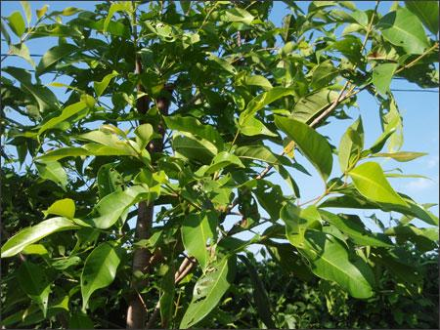
Cây vối.
Mùa hè, sau những giờ lao động mệt mỏi, nếu được ngồi nghỉ uống bát nước vối sẽ thấy hết khát và đỡ mệt hẳn vì ngoài nước ra, cơ thể còn được cung cấp một số muối khoáng và vitamin cần thiết bị mất theo mồ hôi. Các nghiên cứu cho thấy nếu chỉ uống loại nước trắng suông (như nước đun sôi để nguội), chỉ sau 30-40 phút cơ thể sẽ đào thải hết, nhưng nếu uống nước vối hoặc chè tươi, sau cùng một thời gian ấy, cơ thể chỉ đào thải khoảng 1/5 lượng nước đã uống, phần còn lại sẽ được thải ra từ từ sau đó.
Lá vối tươi hay khô sắc đặc được coi là một thuốc sát khuẩn dùng chữa nhiều bệnh ngoài da như ghẻ lở, mụn nhọt. Trong thực tế, nhân dân ta thường lấy lá vối để tươi vò nát, nấu với nước sôi lấy nước đặc gội đầu chữa chốc lở rất hiệu nghiệm.
Lá vối có tác dụng kiện tỳ, giúp ăn ngon, tiêu hóa tốt. Mỗi khi ăn một bữa có nhiều thịt, mỡ, người ta thường nấu một nồi nước vối thật đặc để uống cả ngày. Chất đắng trong vối sẽ kích thích tiết nhiều dịch tiêu hóa, chất tanin bảo vệ niêm mạc ruột, còn chất tinh dầu có tính kháng khuẩn nhưng không hại vi khuẩn có ích trong ruột.
Theo kinh nghiệm của dân gian, lá vối tươi có kết quả trị bệnh cao hơn so với lá đã ủ. Ngoài ra, người ta còn dùng lá vối phối hợp với một số vị thuốc khác để chữa đau bụng đi ngoài: Lá vối 3 cái, vỏ ổi rộp 8g, núm quả chuối tiêu 10g. Tất cả đều thái nhỏ, phơi khô, sắc với 400ml nước còn 100ml, chia uống làm 2 lần trong ngày. Dùng 2 - 3 ngày liền. Vỏ thân cây vối cũng được dùng sắc uống chữa đau bụng, ăn không tiêu, liều lượng 6 - 12g một ngày.

